

Adviezenboekje
Groep 7

2026-2027

Algemeen   | - Elke ochtend ontbijten  - Een rustige plek om huiswerk te maken  - Ziekte afmelden: vóór 8.30 uur telefonisch of via de mail: administratie.alikhlaas@elamalscholen.nl
Contact   | - Neem minstens 1x per maand contact op met de leerkracht van uw kind om op de hoogte te blijven over de ontwikkeling van uw kind  - Geef uw e-mailadres door aan de administratie zodat de leerkracht u via de mail kan contacteren.
Taal | - Laat uw kind Nederlandse programma’s kijken zoals; Klokhuis, Jeugdjournaal enzovoorts  - Stimuleer uw kind in het lezen van kranten en boeken.  Dit is goed voor de taal, algemene ontwikkeling en leesvaardigheid.
Lezen  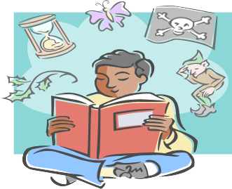 | - We houden op school een voorleeswedstrijd.  - Bezoek minstens 1 keer per maand de bibliotheek  - Zorg voor een woordenboek (bijv. Van Dale, junior of Prisma woordenboek)  - Laat uw kind voorlezen aan zijn/haar zusjes of broertjes  - Dagelijks minstens een half uur lezen  - Stel uw kind vragen over het verhaal (zie de bijlage: vragen over verhalen)  - Vraag uw kind om te vertellen welke nieuwe woorden hij/zij uit het verhaal heeft geleerd
Spelling | - Uw kind kan spelling oefenen met het Bloon thuisprogramma. Uw kind krijgt een activeringscode van school.
Rekenen | - Rekenen met getallen groter dan miljoen:



 | begrip miljard  - Schrijven van grote getallen als een kommagetal  - Handig schattend optellen en aftrekken tot 1.000.000  - Waarde van getallen: 1 miljard…tot duizendste  - Optellen en aftrekken met kommagetallen  - Procenten: rekenen met percentages groter dan 100%  - Breuken: optellen en aftrekken met ongelijknamige breuken vb. 1/3 + 1/5  - Bereken van een afstand op de kaart m.b.v. schaal  - Grafieken lezen en maken  - Help uw kind met het huiswerk van redactiesommen en het leren van toetsen.  - Laat uw kind op de volgende sites oefenen: redactiesommen.nl , citotrainer.nl, 123lesidee.nl enzovoorts  Blijf de tafels regelmatig overhoren!
Huiswerk  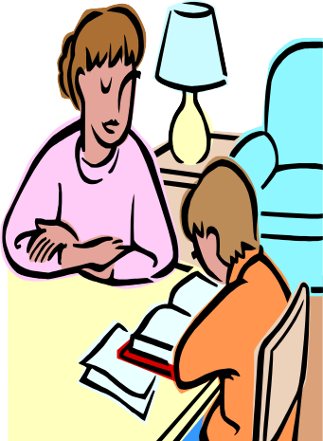 | - Ieder kind heeft een map met tabbladen erin voor verschillende vakken en een agenda nodig.  In de map zitten reken-, taal, spellingwerkboekjes voor thuis als huiswerk. Het huiswerk wordt dagelijks gecontroleerd. Daarnaast zijn er ook samenvatting van de leervakken.  Met de agenda leren leerlingen zelf hun huiswerk voor de week in te plannen.  - Controleer dagelijks de agenda van uw kind. Zo komt u o.a. te weten wanneer uw kind het huiswerk moet inleveren, wanneer hij/zij een toets heeft, etc.  - In de map kunt ook de weekplanning terugvinden. Daarin staat duidelijk wanneer uw kind een toets of spreekbeurt heeft  - Kinderen krijgen dagelijks huiswerk mee o.a taal, spelling, rekenen, woordenschat en studievaardigheden.  - Maak een dagplanning met uw kind zodat hij/zij leert plannen (zie bijlage 2: dagprogramma).  - Van de leerlingen wordt verwacht dat ze elke week, weektaak maken

 | - Na drie keer dat uw kind het huiswerk niet heeft gemaakt, wordt contact met u opgenomen.
Toetsen  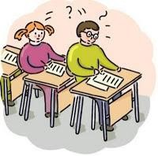 | - Uw kind krijgt toetsen van de volgende vakken: Spelling, taal, rekenen, begrijpend lezen, W.O. vakken en Engels taal. Hiervoor wordt huiswerk / leerwerk meegegeven!  - Taal (ook Engels): laat de woordjes dagelijks 3x lezen tot aan de toetsdag en vraag ze dagelijks af. Kruis de woordjes die uw kind nog niet beheerst op het blaadje aan en laat uw kind die woordjes extra oefenen.  - Hoe kan uw kind het beste leren voor:  - Spelling: de woordjes lezen en hierna overschrijven. Na het oefenen kunt u het controleren door de woordjes af te vragen (dictee). Zie spellingschrift! Bloon oefenen.  - Taal: De woorden en de betekenissen kunnen het beste in een zin worden aangeleerd, zo kan uw kind goed bedenken wanneer de woorden gebruikt worden. Hierna de woorden afvragen en vragen of uw kind er een zin bij kan bedenken/ een voorbeeld kan geven. Zie woordenschatschrift!  - W.O.- vakken: We gebruiken methode “Blink “. De leerlingen sluiten elk thema met onderzoeken en presenteren af  - Topo: Uw kind leert de plaatsnamen en de plek waar de plaats te vinden is uit het hoofd. Hierna kunt u op het lege kaartje samen oefenen! Ook op topomania.nl
Ontspanning | - Taalspelletjes, bordspelen, familiespelletjes  - Zorg voor voldoende beweging: denk aan sporten.


IBS Al Ikhlaas – Adviezen voor ouders gr. 7
Pagina 4

- Niet te lang achter de computer zitten.
Beter 4x een half uur met pauzes tussen door, dan 2 uur achter elkaar.
Gezond gedrag   | - Eten en drinken: fruit voorin de ochtend, brood voorin de lunchpauze met water of melk  - Geen snoep of chips mee naar school  - Last van botten en spieren?  Dit heeft meestal te maken met de leeftijd en groei; vraag advies van huisarts
Sport   | - Sporten is gezond. Zet uw kind op een sportclub: Zwemmen, voetbal, gymnastiek etc...  - Vooral teamsporten zijn belangrijk.  - Kinderen moeten hun gymspullen meenemen.
Godsdienstles  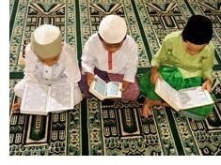 | - De godsdienstles wordt elke dinsdag gegeven  De leerlingen maken kennis met de volgende aspecten van de Islam. Ze kennen/ weten:  - Globaal iets van de ontstaansgeschiedenis van de Koran,  - Dat de Islam ook een bijdrage heeft geleverd aan de wetenschappelijke ontwikkeling,  - Dat er andere levensbeschouwelijke opvattingen bestaan,  - dat zij verplicht zijn vijf keer per dag het gebed (salaat) te verrichten wanneer zij de fysieke volwassenheid bereikt hebben,  de leerlingen ontwikkelen inzicht in:  - de grenzen (tauwhied oftewel eenheid van Allah),  - de geschiedenis en de indeling van de van de Koran,  - de tekenen van de dag des oordeels,  - het goede en het kwade dat Allah geschapen heeft,  - het besef dat ze verantwoording moeten

afleggen aan Allah over verrichte daden,
- de globale inhoud van de diverse wereldgodsdiensten,
- de regels met betrekking tot het rituele slachten,
de leerlingen ontwikkelen de volgende houding, gedrag en vaardigheden teneinde in diverse sociale verbanden te kunnen functioneren als burgers. Ze:
- zijn in staat om productinformatie op etiketten van levensmiddelen te beoordelen (halal of niet),
- laten zien dat zij solidair zijn met de armen,
- kunnen hun eigen religieuze opvattingen onderbouwen,
- kunnen hun eigen mening geven over actuele gebeurtenissen,
- hanteren de islamitische gedragsregels voor omgang tussen seksen.
Soera’s;
- de soera’s die de leerlingen in gr. 1t/m6 hebben geleerd, worden uitgebreid met:
al”Alag, at tien, al Inshiraaq, ad Duhaa, al Layl, ash Shams en al Balad.
Doe’a’s;
De doe’a’s die de leerlingen in gr. 1t/m 6 hebben
geleerd, worden uitgebreid met de doe’a’s om Allah te vragen te helpen bij het nemen van de juiste beslissing, bij verdriet, pijn en blijheid, bij wijze van felicitatie, condoleance, bij het bezoeken van een begraafplaats.
Woedoe (de wassing) | - De leerlingen verrichten drie keer in de week het gebed op school. Daarvoor moeten ze de wassing doen.  Hiervoor hebben de volgende spullen nodig:  Handdoek, slippers en gebedskleding
Bedtijd | - 20.00 uur
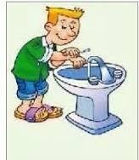


TV kijken | - Jeugdjournaal (Nederland 3 om 18.45 uur)  - Klokhuis (Nederland 3)  - Achmea kennisquiz (Nederland 3)  - Nederlandse series
Computer | Taal:  Ontleden Werkwoordspelling  Begrijpend lezen voor groep 7 en 8 Engels voor groep 7 en 8 Woordenschat en dictee  Rekenen:  Rekentrainer Eurotrainer  Rekenen met breuken Maten en gewichten  Aardrijkskunde:  Topografie van Europa en de wereld  Geschiedenis:  Geschiedenis voor groep 7 en 8  Nuttige websites:  - www.leestrainer.nl (oefenen voor Cito-toetsen)  - www.kids4cito.nl  - www.citotoetstrainer.nl  - www.spreekbeurten.info  - http://superspreekbeurt.nl  - www.spreekbeurtenstartpagina.nl  - http://spreekbeurten.malmberg.nl  - www.meestermichael.nl  - www.toporopa.eu  - www.schooltv.nl/beeldbank  - www.hetklokhuis.nl



BIJLAGE 1: VRAGEN OVER EEN VERHAAL

Wie-Wat-Waar-kaartje
 | 1 |  | Wie?  Over wie of wat gaat het verhaal?
 | 2 | ? | Wat?  Wat gebeurt er?
 | 3 |  | Waar?  Waar speelt het verhaal zich af?
 | 4 |  | Wanneer?  Welk jaar, welke maand, welke dag, hoe laat, ochtend, middag, avond?
 | 5 | W? | Waarom?  Waarom gebeurt iets? Wat is de oorzaak?
 | 6 |  | Hoeveel?  Welke getallen worden genoemd?
 | 7 |  | Bedenk zelf een vraag

BIJLAGE 2: DAGPROGRAMMA

16.00 UUR
16.30 UUR
17.00 UUR
17.30 UUR
18.00 UUR
18.30 UUR
19.00 UUR
19.30 UUR
20.00 UUR

Zelf invullen hoe laat je wat doet, maak je eigen programma-indeling.
- MINIMAAL 30 MINUTEN HUISWERK MAKEN,
- MINIMAAL 30 MINUTEN (HARDOP) LEZEN,
- MINIMAAL 30 MINUTEN ( IN HET WEEKEND 45 MINUTEN) CITO OEFENEN
- DE REST VAN JE TIJD MAG JE ZELF INVULLEN, BIJVOORBEELD: SPELEN, TV- KIJKEN, ETEN, ENZ.
- BIJ HET NAAR BED GAAN (je weet je eigen bedtijd) NIET VERGETEN SALAWAT OP TE ZEGGEN!

